Администрация муниципального образования «Город Астрахань»
РАСПОРЯЖЕНИЕ
21 апреля 2017 года № 376-р
«О временном ограничении дорожного движения на время проведения Всероссийского Сабантуя – 2017»
В соответствии с Федеральными законами «О транспортной безопасности», «Об автомобильных дорогах и о дорожной деятельности в Российской Федерации и о внесении изменений в отдельные законодательные акты Российской Федерации», «О безопасности дорожного движения», Законом Астраханской области «О случаях установления временных ограничения или прекращения движения транспортных средств по автомобильным дорогам регионального или межмуниципального, местного значения в границах населенных пунктов», постановлением Правительства Астраханской области от 16.03.2012 № 86- П «О Порядке осуществления временных ограничения или прекращения движения транспортных средств по автомобильным дорогам регионального или межмуниципального, местного значения в Астраханской области», во исполнение протокола заседания организационного комитета по подготовке и проведению Всероссийского Сабантуя - 2017 на территории Астраханской области от 28.03.2017 № 2 (№ 03-Г Д-298 от 27.03.2017):
- Ввести временное ограничение дорожного движения ул. Савушкина от перекрестка с ул. Татищева и ул. Латышева до пер. Смоляной 13.05.2017 с 10:00 до 18:00 на время проведения Всероссийского Сабантуя - 2017.
- Утвердить прилагаемую схему расположения технических средств организации дорожного движения при временном ограничении движения 13.05.2017 с 10:00 до 18:00 на время проведения Всероссийского Сабантуя -2017.
- Управлению транспорта и пассажирских перевозок администрации муниципального образования «Город Астрахань» организовать движение транспортных средств осуществляющих перевозки пассажиров и багажа на муниципальных маршрутах регулярных перевозок муниципального образования «Город Астрахань» в соответствии с разработанными маршрутами согласно приложению к настоящему распоряжению.
- Управлению информационной политики администрации муниципального образования «Город Астрахань» разместить настоящее распоряжение на официальном сайте администрации муниципального образования «Город Астрахань».
- Контроль за исполнением настоящего распоряжения администрации муниципального образования «Город Астрахань» возложить на начальника управления по коммунальному хозяйству и благоустройству администрации муниципального образования «Город Астрахань».
Глава администрации О.А. ПОЛУМОРДВИНОВ
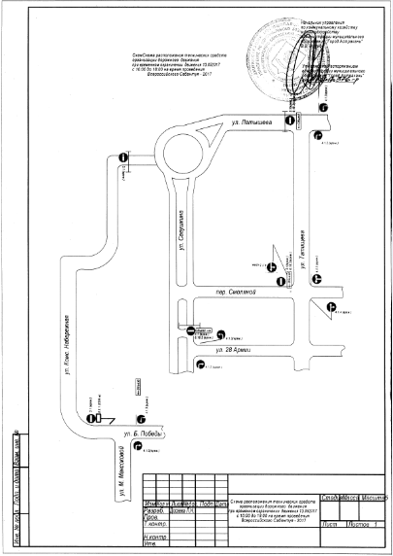


Приложение
оряжением муниципального о£££Г£рахань^{н}
4.1.2 (врем.)
альному хозяйству У
муниципального Тород Астрахань"
г
со
05
3"
=3
ЕЕ
то
§.
G
?
4.1.4 (врем.)
к распоряжению администрации муниципального образования «Город Астрахань»
от 21.04.2017 № 376-р

МАРШРУТЫ
следования транспортных средств, осуществляющих перевозки пассажиров и багажа на муниципальных маршрутах регулярных перевозок
в муниципальном образовании «Город Астрахань», при закрытии дорожного движения 13.05.2017 с 10:00 до 18:00 на время проведения Всероссийского Сабантуя - 2017
Маршруты №№ 24с, 37р, , 78с, 80с, 90с. При движении автобусов в прямом направлении: ул. Латышева, ул. Татищева, ул. 28-ой Армии, ул. Савушкина... далее по утвержденному маршруту.
При движении автобусов в обратном направлении: ул. Савушкина, ул. 28-ой Армии, ул. Татищева, ул. Латышева... далее по утвержденному маршруту.
Маршруты №№ 4с, 30с, 57с, 92р. При движении автобусов в прямом направлении: ул. Савушкина, ул. 28-ой Армии, ул. Татищева, ул. Латышева... далее по утвержденному маршруту.
При движении автобусов в обратном направлении: ул. Латышева, ул. Татищева, ул. 28-ой Армии, ул. Савушкина... далее по утвержденному маршруту.
Маршруты №№ 19с, 26с, 27с, 29с, 52с, 69с, 76с. При движении автобусов в прямом и обратном направлении: ул. Савушкина, разворот по ул. Савушкина в районе ул. Савушкина, д.З, ул. Савушкина... далее по утвержденному маршруту.
Троллейбусные маршруты №№1, 2. При движении троллейбусов в обратном направлении: ул. Анри Барбюса, разворот в районе пл. Вокзальной д.13, ул. Анри Барбюса... далее по утвержденному маршруту.

Начальник управления транспорта и пассажирских перевозок В.А.Савонин

